宁夏回族自治区水预算基准额度
核算技术要求（试行）

宁夏回族自治区水利厅
二〇二五年十二月
目 录

1 总则 1
2 一般要求 1
2.1核算范围 1
2.2核算主体 2
2.3核算方法 2
2.4核算流程 3
3 水预算总量核算 4
3.1 基本要求 4
3.2 区域预算总量 4
3.3 水源预算总量 4
3.3.1黄河水 4
3.3.2当地地表水 4
3.3.3地下水 4
3.3.4非常规水 5
3.4 行业预算总量 5
3.5 流域预算总量 6
4 取用水户水预算基准额度核算 6
4.1 基本要求 6
4.2 城乡居民生活用水户 6
4.3 工业用水户 7
4.4 农业用水户 8
4.4.1种植业 8
4.4.2规模化畜禽养殖业 9
4.4.3鱼塘养殖 10
4.4.4零散农业用水户 10
4.5 服务业用水户 10
4.6 建筑业用水户 10
4.7 河湖生态用水户 11
4.8 城市环境用水户 11
4.9 公共供水单位 12
4.10 奖惩机制 14
4.10.1 超用约束措施 14
4.10.2 节水激励措施 15
5 总量平衡 16
5.1 基本要求 16
5.2 流域 16
5.3 区域 16
5.4 水源 17
6 附则 18
附录 术语解释 19

1 总则
1.1为探索建立水资源消耗总量和强度双控的市场化机制，全面落实水利部关于探索开展水预算管理试点的部署要求，依法推进《宁夏回族自治区节约用水条例》中关于“探索推行水预算管理”的相关规定，构建科学、规范的水预算基准额度核算方法体系，支撑宁夏水预算管理试点建设工作，依据《水预算管理试点方案》（水节约〔2024〕132号）《宁夏回族自治区水预算管理试点实施方案》（宁政办规发〔2025〕2号）及相关标准规范，结合自治区水资源管理和节约用水工作实际，制定本技术要求。
1.2本技术要求规定了宁夏回族自治区各级行政区域、流域水预算总量和取用水户水预算基准额度的核算方法，建立“总量控制、定额管控、分户核算、区域平衡”的水预算基准额度核算流程。
1.3本技术要求适用于宁夏回族自治区各级行政区域、各水源、各行业水预算总量以及取用水主体的水预算基准额度核算工作。

2 一般要求

2.1核算范围
（1）全区域预算。应全面覆盖自治区、地市、县（市、区）三级行政区域和宁东能源化工基地，实现全域水预算管理。
（2）全水源预算。应全面覆盖黄河水、当地地表水、地下水、非常规水、外调水及跨区域交易水等水源统一纳入核算，形成全口径的水量基础。
（3）全行业预算。应全面覆盖居民生活、工业、农业、服务业、建筑业、河湖生态、城乡环境等用水行业。
（4）全用户预算。核算对象应全面覆盖所有取用水户，并充分考虑现有蓄、引、提、调、供等水利工程的实际输配水能力。

2.2核算主体
水预算基准额度核算实行“分级管理、逐级核算”，各级核算主体的职责如下：
（1）自治区水行政主管部门。负责核定全区及各市县的区域水预算总量和水源预算总量，并作为刚性控制指标下达；组织协调跨地市流域的当地地表水预算总量平衡及跨地市重大供水工程的预算额度平衡工作。
（2）地市水行政主管部门。负责审核、汇总所辖县（市、区）上报的各类水预算额度，并直接承担市辖区的核算职责。负责组织协调跨县（市、区）流域的当地地表水预算总量平衡及供水工程的预算额度平衡。
（3）县级水行政主管部门。负责辖区内全部取用水户预算额度的具体核算、汇总与上报工作。

2.3核算方法
根据不同类型预算对象的水源结构、用水特点和数据基础，可选择定额法、统计法、趋势法、水平衡法等多种方法进行核算。
（1）定额法。以取用水户的年度生产经营计划与相应行业用水定额标准的乘积核算用水量。
（2）统计法。采用取用水主体近三年实际用水量的算术平均值作为下一年度的预算基准。
（3）趋势法。通过分析近5年的历史用水数据，采用线性回归模型预测未来用水需求。
（4）水平衡法。依据水量平衡原理，通过分析特定河湖湿地的各收支项年度水量收支情况，确定其年度人工生态补水量。

2.4核算流程
水预算基准额度核算应遵循“总量控制、定额管控、分户核算、区域平衡”的技术路径，具体核算流程见图2.1。
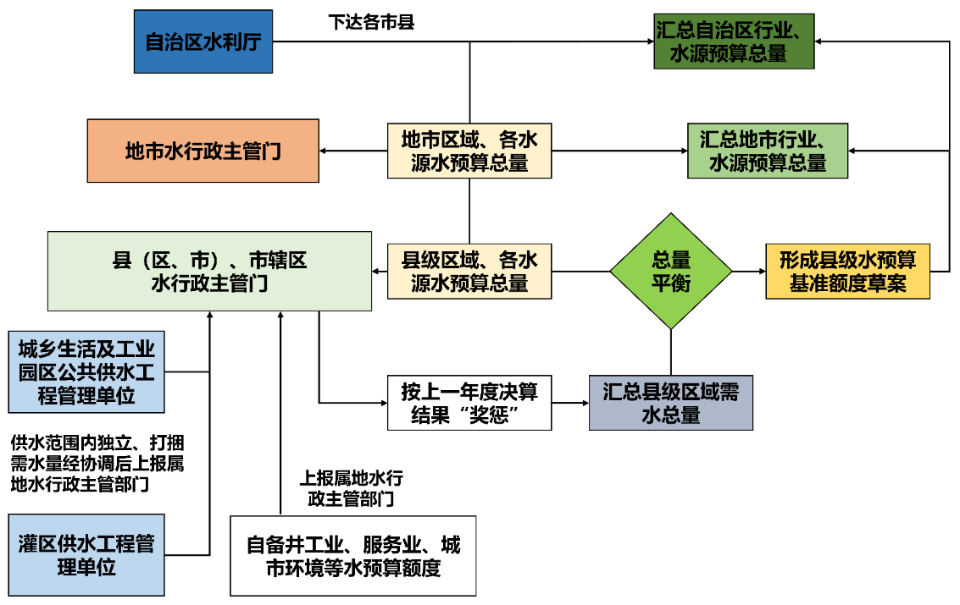
图2.1 水预算基准额度核算流程图

3 水预算总量核算

3.1 基本要求
按照“总量控制、量入为出、优化配置、保障发展”原则，自治区水行政主管部门核定各地市、县（区）的区域水预算总量、流域预算总量和各水源预算总量，并将其作为区域年度水预算基准额度核算的最大刚性约束。

3.2 区域预算总量
在区域水资源总量和可用水量核算基础上，根据国家下达的年度黄河水量分配方案和跨省支流水量分配方案，结合自治区当地地表水水量分配指标以及地下水管控指标、非常水分配指标等，核定各市、县（区）及宁东能源化工基地的区域水预算总量。

3.3 水源预算总量

3.3.1黄河水
根据国家下达的黄河水量分配方案，按照“丰增枯减”的原则，同比例分配到各市县及宁东能源化工基地。

3.3.2当地地表水
根据国家下达的泾河、渭河当地地表水分配指标，以及清水河等流域年度径流预报确定各支流当地地表水年度水量预算总量，按照“丰增枯减”的原则，同比例分配到流域内各县（区）。

3.3.3地下水
正常来水年份，根据自治区批准的各县级行政区地下水取水总量控制指标确定；枯水年等特殊年份，各县级行政区地下水取水总量控制指标可根据地下水水位控制指标和区域合理用水需求优化调整。

3.3.4非常规水
根据自治区下达的各县级行政区域非常规水年度分配指标作为下限优先纳入预算。

3.4 行业预算总量
县级水行政主管部门负责核定、汇总辖区内所有取用水户的水预算基准额度，并按照居民生活、工业、农业、服务业、建筑业、河湖生态、城市环境进行分类汇总，形成县级行政区各行业水预算总量。各行业不同水源的预算总量应分类核算。
（1）城乡居民生活水预算总量=Σ（公共供水管网内居民生活用水预算额度）+Σ（居民生活用水输配水损失量）；
（2）工业水预算总量=Σ（自备水源工业用水户预算额度）+Σ（公共供水管网范围内年用水量1万立方米及以上工业用水户预算额度）+Σ（公共供水管网范围内年用水量1万立方米以下工业用水户预算额度）+Σ（工业用水输配水损失量）；
（3）农业水预算总量=Σ（引扬黄灌区渠道供水范围内基层水管组织水预算额度）+Σ（库井灌区供水范围内基层水管组织水预算额度）+Σ（农业散户打捆预算额度）+Σ（规模化畜禽养殖户预算额度）+Σ（鱼塘养殖预算额度）+Σ（渠道输水损失量）；
（4）服务业水预算总量=Σ（自备水源服务业用水户预算额度）+Σ（公共供水管网范围内年用水量1万立方米及以上服务业用水户预算额度）+Σ（公共供水管网范围内年用水量1万立方米以下特种行业用水户预算额度）+Σ（公共供水管网范围内年用水量1万立方米以下服务业用水户打捆预算额度）+Σ（服务业用水输配水损失量）；
（5）建筑业水预算总量=Σ（建筑业打捆预算额度）+Σ（建筑业用水输配水损失量）；
（6）河湖生态水预算总量=Σ（河湖生态补水预算额度）；
（7）城乡环境水预算总量=Σ（自备水源城市环境用水预算额度）+Σ（城市环境用水打捆预算额度）+Σ（城市环境用水输配水损失量）。

3.5 流域预算总量
自治区境内流域按照水资源公报流域划分口径进行统计，各流域水预算总量为流域内各县域水预算总量之和，本次试点期间须分别统计流域内各水源预算总量。

4 取用水户水预算基准额度核算

4.1 基本要求
应根据取用水户的行业类别、用水特征和数据基础，选择适宜的核算方法。核算结果须满足相关用水定额和许可水量/用水权确权水量的约束。对灌区供水工程、城乡公共供水、工业园区集中供水工程等预算对象，应进行统筹平衡核算。核算过程中应引入奖惩机制，对超用行为进行约束，对节水行为予以激励。

4.2 城乡居民生活用水户
（1）预算对象：以公共供水运营单位为预算对象，对供水范围内的居民生活用水进行打捆预算。
（2）核算方法（趋势法）：采用一元线性回归模型，基于过去连续五年的居民生活实际用水量数据，以时间（自然年）为自变量，历史用水量为因变量，建立趋势线，推算下一年度的用水量，并采用滚动预测机制，每年剔除最旧数据、纳入最新数据，以动态反映用水需求的变化规律。
为适度反映生活水平提升带来的合理用水增长，在预测用水量基础上引入修正系数（取0.05）进行调整。最终核算结果须满足自治区城乡居民生活用水定额管理要求。
核算公式如下：
$W_{居民}=（\frac{3\sum{i∗W_{i}}−7\sum{W_{i}}}{10}）∗1.05$
$W_{居民}$——供水企业供水范围内下一年度城乡居民生活用水水预算基准额度（单位：万m³）。
$W_{i}$——供水企业供水范围内某一年份实际城乡居民生活用水量（单位：万m³）。
$i$——实际用水量数据年份序号（1、2、3、4、5）。

4.3 工业用水户
（1）预算对象：包括所有自备水源工业用水户、公共供水管网内年用水量1万立方米及以上的工业用水户。公共供水管网内年用水量1万立方米以下的工业用水户以公共供水企业/单位为预算对象打捆预算。
（2）核算方法：
①已取得取水许可证或用水权证的工业用水单位：
水预算基准额度=用水户填报的水预算额度
约束条件：水预算基准额度≤用水权确权水量/许可取水量；单位产品用水量≤用水权确权核定的单位产品用水量/黄河流域强制性用水定额/国家用水定额通用值（取最小值）。
②新建或未完成用水权确权的工业用水单位：
水预算基准额度=年度计划产量×单位产品用水定额先进值/黄河流域强制性用水定额
③管网内年用水量1万立方米以下的工业用水户：
水预算基准额度=近三年实际用水量算术平均值

4.4 农业用水户
预算对象：各基层用水管理组织、规模化畜禽养殖户、鱼塘养殖户、灌区管理单位等，零散农业用水户以县（区）为单元。

4.4.1种植业
（1）核算方法（定额法）：
水预算基准额度=∑（各类作物灌溉面积×相应作物灌溉定额）
①灌溉面积：由用水户根据其年度种植计划填报，原则上不大于其用水权确权登记核定面积值。超出部分需报属地水行政主管部门进行审批。
②灌溉定额：根据国家及自治区有关行业用水定额确定，国家及自治区没有相关定额的或土壤条条件较差的沙漏地，采用同类地区平均水平。
（2）灌区不同水源分配：
①引扬黄灌区：仅以黄河水为灌溉水源的，按上述方法确定的水预算额度全部核算为黄河水。
②引扬黄灌区中井渠结合灌区：按上述方法确定的水预算额度总量，根据黄河来水预测和实际供水能力，优先核算为黄河水预算额度，不足部分核算为地下水预算额度。
③纯井灌区：按上述方法确定的水预算额度全部核算为地下水。
④库灌区：按上述方法确定的水预算额度全部核算为水库水（当地地表水）。
⑤库井灌区：按上述方法确定的水预算额度总量，根据水库水来水和实际供水能力情况，优先核算为水库水，不足部分核算为地下水。

4.4.2规模化畜禽养殖业
核算方法（定额法+趋势法）：
水预算基准额度=预计养殖规模×相关用水定额
预计养殖规模：依据近三年实际养殖规模，并考虑近三年畜禽养殖市场情况的进行合理预测确定。原则上以用水户填报的预计养殖规模为准，以确权水量为上限约束，以预计养殖规模趋势为参考，预计养殖规模预测公式如下：
$g={(\frac{S_{前一年}}{S_{前第三年}})}^{\frac{1}{2}}−1$
$S_{预计}=S_{前一年}（g+1）$
$S_{预计}$——下一年度预计养殖规模（单位：头/只）。
$S_{前一年}$——前一年实际养殖规模（单位：头/只）。
$S_{前第三年}$——前第三年实际养殖规模（单位：头/只）。
$g$——增长率。

4.4.3鱼塘养殖
核算方法（定额法）：
水预算基准额度=养殖面积×相应用水定额

4.4.4零散农业用水户
核算方法（统计法）：
水预算基准额度=近三年实际用水量算术平均值

4.5 服务业用水户
（1）预算对象：所有自备水源的服务业用水户、公共供水管网内年用水量1万立方米及以上的服务业用水户、特种行业全部纳入预算单位、年用水量1万立方米以下其他服务业用水户以公共供水企业为预算对象打捆预算。
（2）核算方法（定额法+统计法）：
①国家或自治区有定额标准要求（取相对严格定额值）且用水结构稳定的用水户（如学校、公共机构等）：
水预算基准额度=预计实物量（人数/经营面积）×相应用水定额
②国家或自治区有定额要求但用水结构不稳定的，或无定额标准要求的用水户：
水预算基准额度=近三年实际用水量算术平均值

4.6 建筑业用水户
（1）预算对象：建筑业用水户以公共供水企业为预算对象进行打捆预算。
（2）核算方法（统计法）：
水预算基准额度=近三年实际用水量算术平均值

4.7 河湖生态用水户
（1）预算对象：河湖湿地管理主体。
（2）核算方法（水平衡法）：由各县（市、区）根据自治区下达的湖泊湿地生态补水指标、主要河流生态流量或水位指标，结合蒸发、渗漏、降水等预测量，制定河湖生态补水预算基准额度。
①湖泊湿地生态补水：
$W_{补1}=（E+Q_{渗}+Q_{其他}）−（P+Q_{入}）$
$W_{补1}$——湖泊湿地生态补水预算基准额度（单位：万m³）。
$E$——蒸发损失（单位：万m³）。
$P$——降雨补充量（单位：万m³）。
$Q_{渗}$——渗漏损失（单位：万m³）。
$Q_{其他}$——其他出湖水量（单位：万m³）。
$Q_{入}$——除了降水和人工补水外，进入水体的其他水量（单位：万m³）。
②河流生态补水
$W_{补2}=（Q_{生态}−Q_{天然}）∗T$
$W_{补2}$——河流生态补水预算基准额度（单位：万m³）。
$Q_{生态}$——自治区批复的生态流量目标（单位：m³/s）
$Q_{天然}$——计算时段内，断面的天然来水流量（单位：m³/s）。
$T$——补水时间（单位：s）。

4.8 城市环境用水户
（1）预算对象：以县（区）为预算单元。
（2）核算方法（统计法）：以优先使用再生水为原则，根据许可取水量及近三年实际用水量核算。
①自备水源：水预算基准额度=近三年实际用水量算术平均值
约束条件：水预算基准额度≤许可取水量
②公共供水管网内：水预算基准额度=近三年实际用水量算术平均值

4.9 公共供水单位
（1）预算对象：灌区供水工程管理单位（引扬黄供水工程管理单位、沿黄小型农业供水工程、库井灌区供水工程管理单位）、城乡生活及工业园区公共供水工程管理单位（城市公共供水企业、农村集中供水企业、工业集中供水企业）。
（2）核算方法：
①汇总供水范围内用水户预算额度：各公共供水单位负责汇总其供水范围内所有用水户编制的预算额度和本级打捆预算额度。
②统筹平衡初核：公共供水工程管理单位依据自身工程供水能力核算工程技术可供水量，考虑输配水损耗与用水户上报用水需求等因素进行统筹平衡，统筹平衡后分辖区上报各县级水行政主管部门。公共供水单位需独立核算并单独列出其年度漏损量预测值，形成初步核算结果。
③分级上报审核：涉及单一县级行政区域的：核算结果报属地县级水行政主管部门核算；涉及跨县及以上行政区域的：按“分级管理”原则，将核算结果按供水范围分辖区上报至各相关的县级水行政主管部门，各县级水行政主管部门完成核算后，由其共同的上一级水行政主管部门组织召开协调会，邀请所有涉及的本级水行政主管部门和公共供水单位共同参与，开展水预算基准额度核算工作。其中，漏损量预测值根据各辖区受益情况等因素，以年度实际用水量作为权重按比例分摊并计入各相关县（市、区）的打捆预算额度中。核算流程见下图4.1。
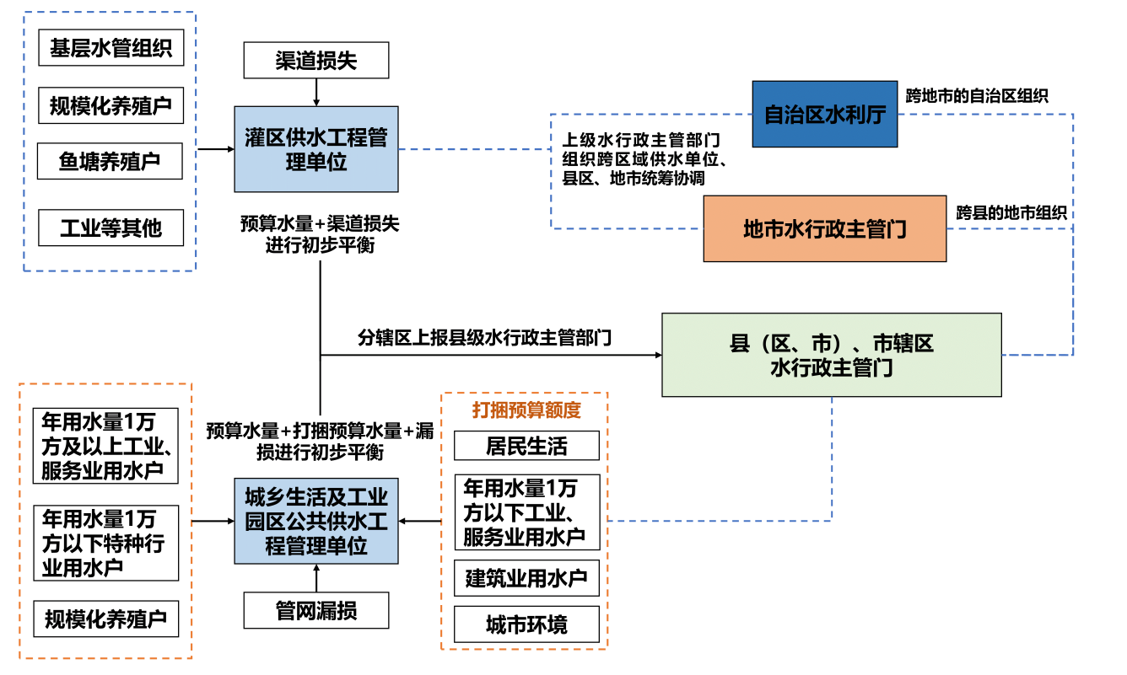
图4.1 公共供水工程水预算基准额度核算流程图
（3）核算公式：
①灌区供水工程管理单位：
水预算基准额度=Σ（灌区范围基层用水管理组织额度）+Σ（规模化养殖户额度）+Σ（鱼塘养殖户额度）+Σ（其他非农用水户额度）+本级打捆预算额度（渠道输水损耗等）
注：公共供水单位本级漏损量测算采用的灌溉水利用系数按上一年度测算结果确定。
②城乡生活及工业园区公共供水工程管理单位：
水预算基准额度=Σ（公共供水管网内城乡居民生活用水预算额度）+Σ（公共供水管网范围内年用水量1万立方米及以上工业、服务业用水户预算额度）+Σ（公共供水管网范围内年用水量1万立方米以下工业、服务业用水户打捆预算额度）+Σ（公共供水管网范围内年用水量1万立方米以下特种行业用水户预算额度）+Σ（建筑业打捆预算额度）+Σ（城市环境用水打捆预算额度）+Σ（规模化畜禽养殖户预算额度，如涉及）+本级预算额度（如管网漏损等）
注：公共供水单位本级漏损量测算采用的管网漏损率，按上一年度测算结果确定。
约束条件：公共供水单位水预算额度总量≤许可取水量

4.10 奖惩机制
为强化水预算管理的绩效导向，建立“节奖超罚”的水预算基准额度动态调整机制。

4.10.1 超用约束措施
对于上一年度决算中实际用水量超过政府批准下达的水预算基准额度的用水户，下一年度预算额度将在正常核算的基础上进行等量核减。
$$A_{减}=A_{实际}−A_{预算}$$
$A_{减}$——用水户实际用水超水预算基准额度的核减水量（单位：万m³）。
$A_{实际}$——用水户决算报告中的实际用水量（单位：万m³）。
$A_{预算}$——政府批准下达的用水户年度水预算基准额度（单位：万m³）。
对于上一年度取用水信用评价为C、D的用水户（表3-1），下一年度预算额度将在正常核算的基础上按5%的比例核减。

4.10.2 节水激励措施
对在预算年度内节水成效显著、用水效率大幅提升的取用水户，在核算其下一年度水预算基准额度时，给予奖励，水预算单位可根据上一年度决算评估结果核定的激励系数$α$ ，在申报时自主填报申请增加的激励水量，公式如下。$α$取值详见表3-1。
$$A_{奖i}=A_{i}+（1+α）$$
$A_{奖i}$——某用水户加上奖励额度后的总预算额度（单位：万m³）。
$A_{i}$——供需平衡后某用水户水预算额度（单位：万m³）。
$α_{i}$——某用水户的激励系数。
表4-1 节水激励系数表
激励等级 | 上一年度决算结果 | 激励系数 (α)
一级激励 | 获得国家或自治区级“水效领跑者”称号 | 5%
二级激励 | 单位产品用水量优于行业用水定额先进值 | 2%
三级激励 | 同时满足以下2项：1.上一年度取用水信用评价为A级；2.按时、准确、完整提交年度水预算申报及决算数据 | 1%

5 总量平衡

5.1 基本要求
当各层级、各类型用水户申报的需水总量超过上级水行政主管部门下达的预算总量上限时，必须启动总量平衡与预算核减程序。核减应遵循“丰增枯减、保障刚需、优化配置”的原则，确保最终下达的预算额度满足可用水量控制指标约束要求。

5.2 流域
流域平衡主要针对跨行政区域的当地地表水资源（如泾河、渭河、清水河等），旨在确保流域内各县（区）对该水源的用水需求，不超过自治区下达的流域预算总量上限。
各相关县级水行政主管部门需汇总上报辖区内特定流域地表水的需求总量。当汇总的需水总量超过该流域的可用水量时，须启动平衡核减程序。核减工作按照分级协调机制执行：
跨县（市、区）流域，由其共同的上一级地市水行政主管部门负责组织协调，统筹核减，并将最终分配结果下达到各相关县（区）。
跨地市流域，由自治区水行政主管部门负责组织协调与核定。

5.3 区域
当县级水行政主管部门汇总的全域用水户申报需水总量超过自治区下达的区域水预算总量时，须启动总量平衡与预算核减程序。核减遵循“丰增枯减、保障刚需、优化配置”的原则，具体核算工作由县级水行政主管部门组织实施。
（1）保障刚需用水
根据用水配置优先顺序，居民生活用水、基本生态用水预算额度必须优先足额保障。
（2）优化生产用水
基于行业用水优先序、供水保障率及自治区产业布局，综合确定“核减比例（k）”，按比例核算到各取用水户。核减公式如下：
$$k=\frac{（W_{总}−W_{居民}−W_{工业}−W_{服务}−W_{建筑}）}{(W_{农业}+W_{生态}+W_{环境})}$$
$$A_{i}=D_{i}∗k$$
$A_{i}$——核减后某用水户水预算额度（单位：万m³）。
$D_{i}$——核减前某用水户填报的水预算额度（单位：万m³）。
$k$——核减比例。
$W_{总}$——自治区下达的区域水预算额度总量（单位：万m³）。
$W_{居民}$——居民生活水预算需求总量（单位：万m³）。
$W_{工业}$——工业水预算需求总量（单位：万m³）。
$W_{服务}$——服务业水预算需求总量（单位：万m³）。
$W_{建筑}$——建筑业水预算需求总量（单位：万m³）。
$W_{农业}$——农业水预算需求总量（单位：万m³）。
$W_{生态}$——河湖生态水预算需求总量（单位：万m³）。
$W_{环境}$——城乡环境水预算需求总量（单位：万m³）。

5.4 水源
在区域水预算总量完成平衡后，县级水行政主管部门需对各水源的配置进行校核与平衡，确保各水源用量不超过自治区下达的水源预算总量。
若某一水源的需求总量超过其预算总量，产生的用水缺口，需在区域总供水量和工程供水能力约束下，通过水源间调剂予以满足。水源调剂遵循：优先配置非常规水，其次是黄河水及当地地表水，最后是地下水。
任何水源调剂都不得突破自治区下达的地下水取水总量和水位双控指标。

6 附则
本技术要求自2025年12月24日施行，有效期至2027年12月24日。

附录 术语解释
（1）水预算管理：指由县级以上人民政府或授权的水行政主管部门，在流域或区域水资源总量、可用水量、工程可供水量约束下，对某一流域、区域、水源、行业、取用水户在预算周期内进行取用水配置、执行、决算、监督、评价的全过程管理活动。
（2）行政区域水预算总量：指在预算周期内，经自治区水行政主管部门核定的各市县取用水量份额。由黄河水、当地地表水、地下水、非常规水四类水源的预算总量构成，是该区域内所有取用水户水预算基准额度核定的刚性约束。外调水和跨流域（区域）交易水量按以上四类水源分解核算。
（3）行业水预算总量：指在某一流域或行政区域内，经各级水行政主管部门核定后的居民生活、工业、农业、服务业、建筑业、河湖生态、城乡环境等各行业水预算基准额度总量。各行业水预算总量包括了行业内所有取用水户水预算基准额度的总和。
（4）取用水户水预算基准额度：指保障取用水户生活、生产、生态所需的合理用水量，经县级以上人民政府批准下达的年度水量控制指标。在批准前，为“水预算基准额度草案”。
（5）水预算单位：指根据地方水资源节约集约利用管理实际，能够独立编制预算和决算的取用水户（包括供水工程管理单位），原则上包括：所有自备水源的取用水户、公共供水管网范围内年用水量1万立方米及以上的工业和服务业用水户、灌区、渠道供水范围内基层水管组织及河湖生态补水管理单位等。
针对用水量较小、分布较散、变化较大的取用水户，或不具备独立水预算条件的取用水户，以供水工程管理单位为预算对象，实行打捆预算管理。

